科學科工作紙

- 填圖

F
A
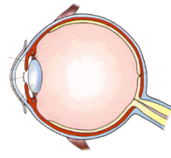

G
B

C
H

D

I

E

 | 構造 | 功用
A
B
C
D
E
F
G
H
I

